Comunicato stampa

|  |  |  |  |  |
| --- | --- | --- | --- | --- |
|  |  |  |  |  |
| **Riferimento** | STIEBEL ELTRON |  | **Data** | 18 marzo 2024 |
| **Telefono** | 056 464 05 00 |  | **e-mail** | presse@stiebel-eltron.ch |
|  |  |  |  |  |

**Il 78% degli svizzeri vuole accelerare la produzione di elettricità verde**

**La Svizzera si esprime sulla svolta energetica votando sulla legge sull'elettricità**

*In Svizzera verrà presto prodotta più elettricità da fonti rinnovabili come energia solare, eolica e idroelettrica. A tale scopo il Governo e il Parlamento hanno varato l’«atto mantello». Il 9 giugno 2024 la «legge sull'elettricità» sarà sottoposta a votazione popolare. Attualmente il 78 per cento degli svizzeri è favorevole ad accelerare l'espansione delle energie rinnovabili. Questo è il risultato dell'ultima inchiesta «Energie-Trendmonitor 2024». Su incarico di STIEBEL ELTRON un istituto di ricerche di mercato ha intervistato consumatori rappresentativi della popolazione svizzera.*

«La legge sull'elettricità traccia un percorso importante per la svolta energetica in Svizzera e consente di ridurre le emissioni di gas serra a zero entro il 2050», afferma Patrick Drack, direttore di STIEBEL ELTRON Svizzera. Scopo della legge è diminuire l’impatto climatico dell'approvvigionamento energetico e renderlo più sicuro, prevenendo in particolare eventuali carenze in inverno. A tal fine i politici hanno fissato specifici obiettivi di sviluppo per aumentare la quantità di elettricità generata da energia solare, eolica e idroelettrica e migliorato le procedure di autorizzazione per la costruzione dei relativi impianti.

**La conservazione della natura e del paesaggio richiede un'attenta ponderazione degli interessi**

|  |  |  |  |  |  |
| --- | --- | --- | --- | --- | --- |
|  |  |  |  |  |  |

«Assumendo l’orientamento della popolazione, gli interessi della produzione di energia elettrica da un lato e della conservazione della natura e del paesaggio dall'altro devono essere ponderati con molta attenzione», dice Drack. «Questo emerge nella nostra inchiesta: il 42 per cento degli intervistati è contrario a dare priorità alla produzione di energia elettrica rispetto alla conservazione della natura e del paesaggio, mentre il 58 per cento è favorevole.» Una netta maggioranza di oltre tre quarti (77 per cento) degli svizzeri riconosce l'obiettivo della svolta energetica: sostituire i combustibili fossili con l'elettricità facendone la fonte di energia del futuro.

**Riscaldamento con energia ambiente ed elettricità**

|  |  |  |  |  |
| --- | --- | --- | --- | --- |
|  |  |  |  |  |

La svolta energetica implicherà l’aumento del fabbisogno di elettricità, per esempio per riscaldare gli edifici residenziali. A questo scopo è disponibile la tecnologia delle pompe di calore: il riscaldamento green-tech utilizza il 75 per cento di energia ambiente, ricavata dall'aria, dall'acqua freatica o dalla terra e il 25% di elettricità per riscaldare gli ambienti. Il fabbisogno esatto dipende dalle condizioni specifiche.

Secondo l'analisi «Prospettive energetiche 2050+» dell'Ufficio federale dell'energia (UFE), questa tecnologia diventerà il sistema di riscaldamento più importante del paese entro il 2050 (scenario ZERO). «Nelle nuove costruzioni la percentuale di riscaldamenti con pompe di calore è già molto alta, più dell'80 per cento», sostiene Drack. Tuttavia il 57 per cento di tutti gli edifici residenziali in Svizzera utilizza ancora fonti di energia di origine fossile come olio combustibile e gas. Per agevolare finanziariamente la transizione esistono numerosi programmi di incentivazione a livello federale, cantonale e comunale.

Secondo l'Energie-Trendmonitor 2024, l'84 per cento degli svizzeri concorda sul fatto che le famiglie finanziariamente deboli debbano venire sostenute in modo mirato per i costi di adeguamento. Il 79 per cento ritiene inoltre importante introdurre una tariffa per le pompe di calore, riducendo in modo specifico i prezzi dell'elettricità per i riscaldamenti a basso impatto climatico.

Per una prima informazione sugli attuali programmi di incentivazione per pompe di calore e sulle offerte di consulenza: [www.stiebel-eltron.ch/sovvenzioni](http://www.stiebel-eltron.ch/sovvenzioni)

**Su Stiebel Eltron**

|  |  |  |  |  |
| --- | --- | --- | --- | --- |
|  |  |  |  |  |

STIEBEL ELTRON è un’azienda a conduzione familiare orientata al futuro e sostenibile, che promuove soluzioni innovative nei settori acqua calda, riscaldamento, aerazione e raffreddamento. Come fornitore di tecnica domestica e di sistema persegue la realizzazione di tecnologia ecologica, efficiente e confortevole. Con circa 5000 collaboratori in tutto il mondo, il gruppo, con sede principale a Holzminden in Germania, sfrutta in modo coerente il proprio know how dalla progettazione del prodotto fino alla fabbricazione. La filiale svizzera Stiebel Eltron AG è uno dei distributori leader di prodotti nel settore energie rinnovabili. Fu fondata nel 1978 ed è da anni una delle società affiliate di maggior successo del gruppo.

|  |  |  |  |  |
| --- | --- | --- | --- | --- |
|  |  |  |  |  |

**Didascalie:**

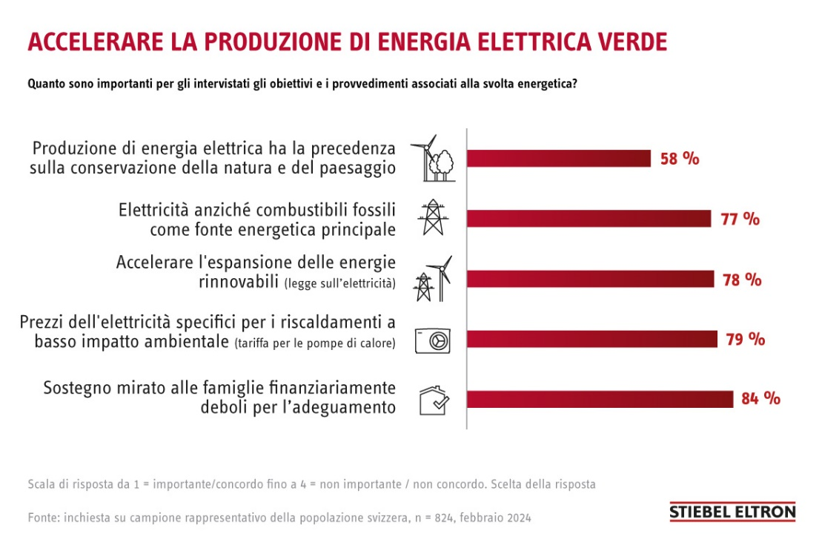

Grafico 1: Il 78% degli svizzeri vuole accelerare la produzione di elettricità verde

|  |  |  |  |  |
| --- | --- | --- | --- | --- |
|  |  |  |  |  |